Отчет Администрации Клюквинского сельсовета Курского района Курской области по профилактике правонарушений
Общественным советом по профилактике правонарушений в Клюквинском сельсовете были проведены следующие мероприятия:
- Сотрудниками Администрации Клюквинского сельсовета совместно с участковым уполномоченным полиции была проведена разъяснительная работа о вреде алкоголизма, наркомании, табакурения среди населения муниципального образования «Клюквинский сельсовет» Курского района Курской области, а также проведено обследование жилищно-бытовых условий граждан группы риска.

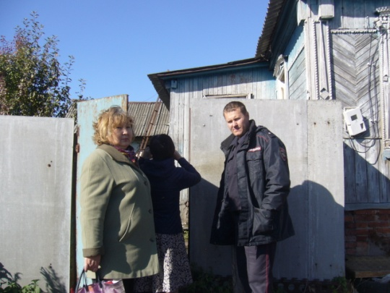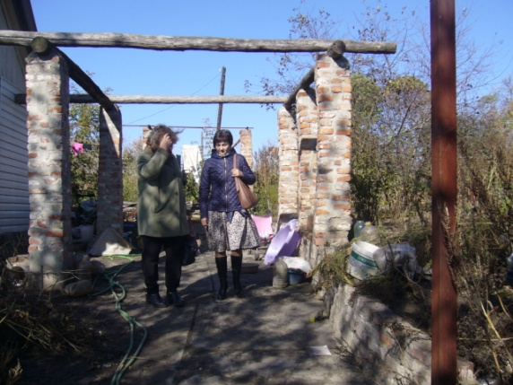

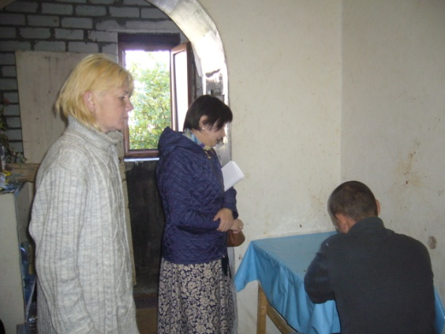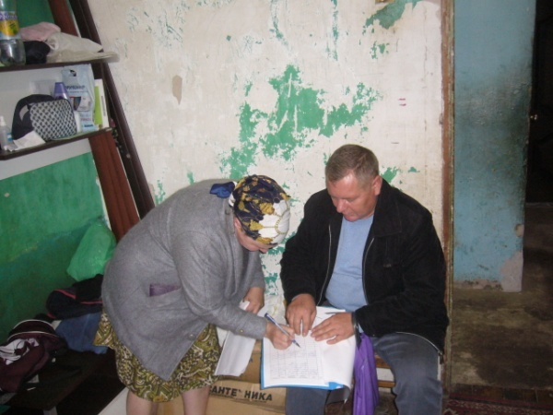

- С целью профилактики правонарушений, повышения правовой культуры несовершеннолетних в школах, расположенных на территории муниципального образования «Клюквинский сельсовет» Курского района Курской области проведена правовая пропаганда среди учащихся.

